
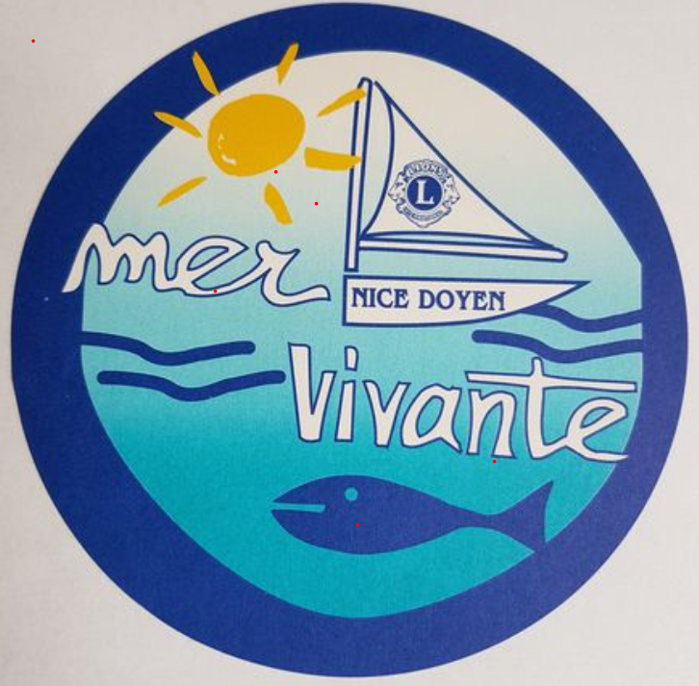
Devenez partenaire de
« Méditerranée MER VIVANTE »
2019-2020 20 ^{ème} édition

Livre de 300 pages richement illustré d’éducation à l’environnement marin distribué gratuitement par le réseau de clubs du Lions International répartis sur tout le littoral des côtes françaises de la Méditerranée

285 000 exemplaires déjà distribués avec les 19 éditions précédentes
Lisez la 19 ^{ème} édition sur www.mervivante.net

Bon de Commande pour une participation avec insertion d’un encart publicitaire
Sortie prévue : juillet 2019

C’est l’ouvrage de référence sur la protection de la biodiversité en Méditerranée destiné aux membres des clubs de plongée ou des clubs nautiques, aux pêcheurs, capitaineries des ports, collèges, lycées, universités, associations de protection de l’environnement…). D’une très grande qualité, il est entièrement composé par des bénévoles universitaires, chercheurs du CNRS, responsables de réserves sous-marines, photographes sous-marins professionnels ou amateurs. Il est édité et diffusé par les Lions Clubs. L’édition du prochain livre est prévue à 25 000 exemplaires grâce à des subventions des collectivités locales (Conseil Régional, Conseil départementaux et Chambres de Commerces), des dons de Lions Club et des publicités. Vous ferez une œuvre utile d’éducation à l’environnement en permettant d’augmenter le tirage de ce livre gratuit

Proposition pour un insert (pages en A3) :

3000 € la page, une demi page 1500 €, un quart de page 750 €, un huitième de page 400 €

-------------------------------------------------------------------------------------------------------------------------------------
BON DE COMMANDE 
La société : Nom :… ……………………………………………………………………
Adresse : …………………………………………………………………
Tel : ………………………………Mail… …………
Contact :Monsieur ou Madame :………………………………………
S’engage pour une participation de € dans la 20 ème édition de MEDITERRANEE MER VIVANTE
Votre don donne droit à une insertion d'un encart publicitaire dont la taille est fonction de votre participation
Un reçu vous est délivré.
SIGNATURE et DATE :

Etablir avec cette commande un chèque correspondant à l’ordre du Lions Club Nice Doyen et fournir le visuel de l’encart de votre Société à insérer (à envoyer avant le 1 er Avril 2019). Outre la publicité vous recevrez des exemplaires de Mer Vivante proportionnellement au montant de votre encart
(Adresse : LIONS CLUB NICE DOYEN-Le Majestic, 4 Bd de Cimiez 06000 Nice)
Contact : Professeur émérite Alexandre MEINESZ (Lions Club Nice Doyen) 06 11 50 04 04
9 Avenue Chateaubriand 06100 Nice Tél :06 11 50 04 04 – Mail : lionsclub@mervivante.net

